Урок 2: URL

1. Открыть терминал. Установить программы host и whois (если уже не установлены). Выяснить IP адрес сайта https://geekbrains.ru. Выяснить IP адрес http://localhost.

2. Найти файл hosts на своем компьютере (виртуальной машине). Сделать так, чтобы адрес сайта http://attacker.com и http://victim.com соответствовал адрес http://localhost.

3. Запустите nginx и создайте в корневом каталоге директорию blog, а в директории blog создайте файл post.txt. Составьте полный URL (со схемой http или https) к этому файлу и запросите его через браузер.

4. (*) Поменяйте порт, который слушает ваш сервер с 80 на 31337. Перезапустите сервер. Выполните задание 3 с учетом того, что сервер слушает на новом порту.
1.
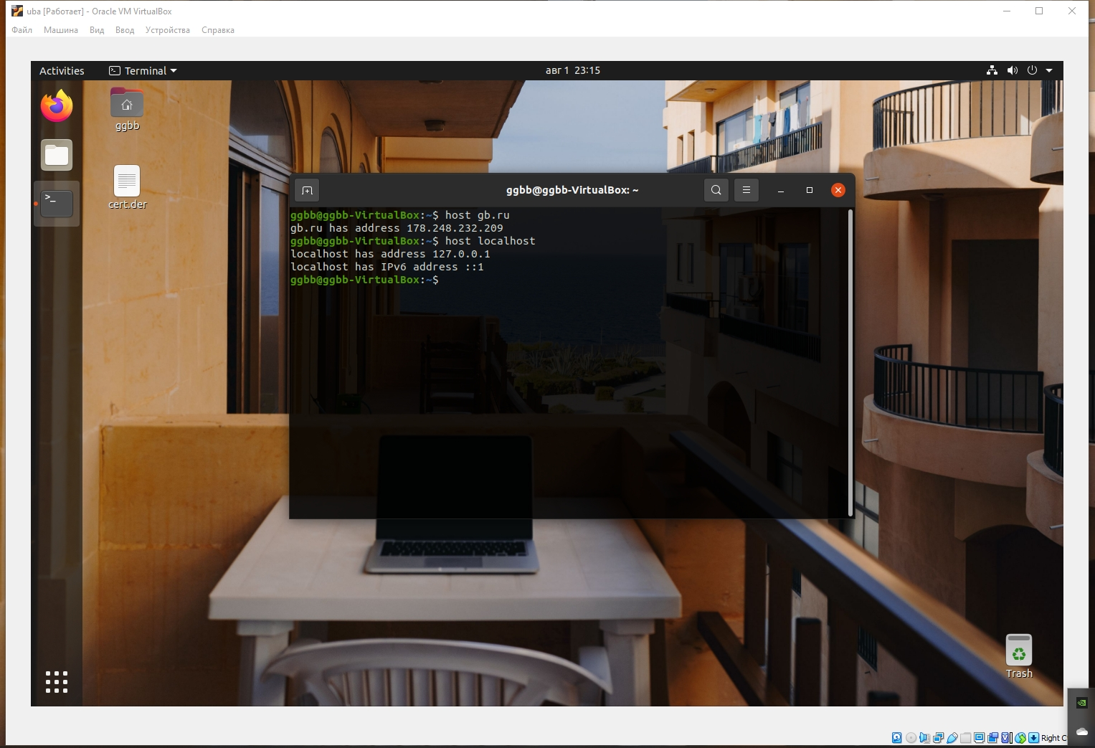
Установил whois и host.

2.
Файл hosts в ubuntu находится в /etc/hosts
Слева victim.com, справа attacker.com
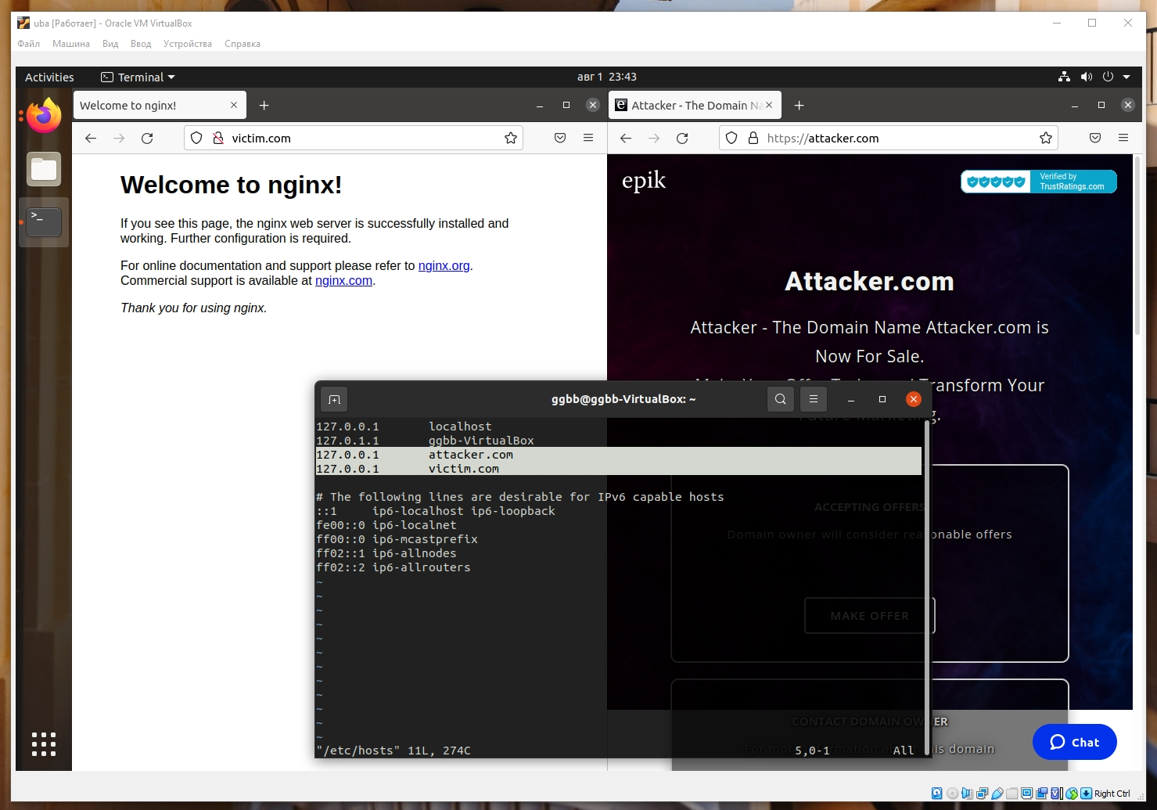
Почему-то вместо localhost открывается attacker.com, а victim работает правильно.
Может потому что с порта 80 (http) идёт 301 редирект на порт 443 (https)...

3.
Создал директорию blog в /var/www/html/ и в ней файл post.txt с произвольным содержимым. Слева http, справа https.
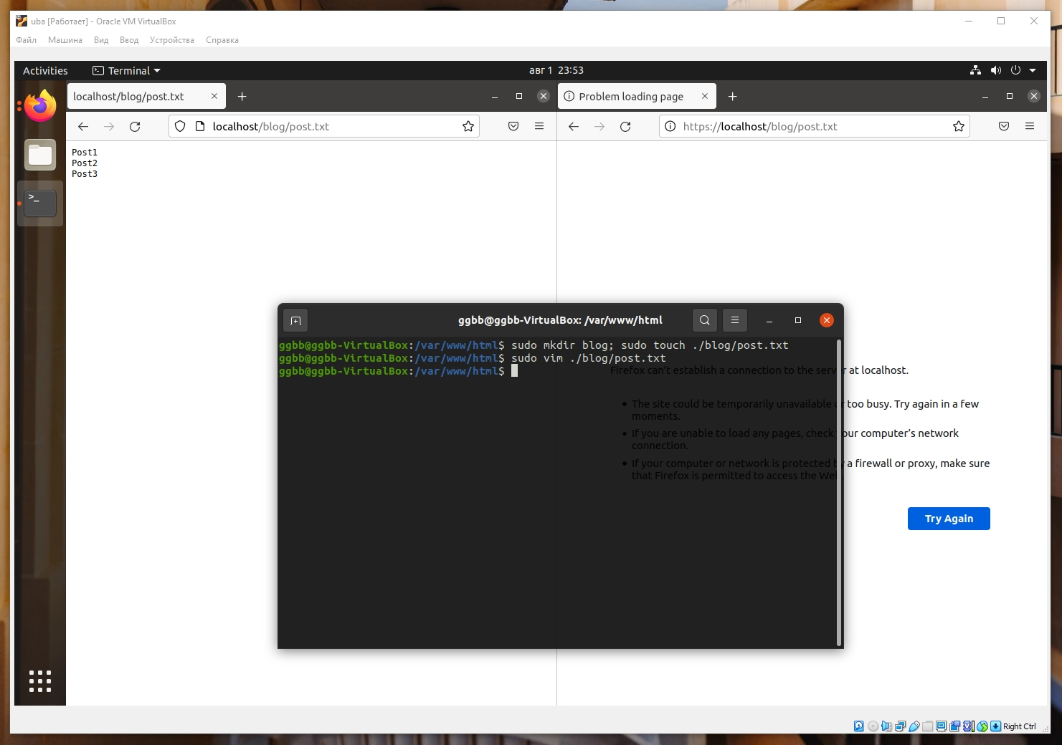
Nginx не слушает 443 порт, поэтому справа не удалось загрузить файл.

4.
Заменил порт в /var/nginx/sites-enabled/default с 80 на 31337
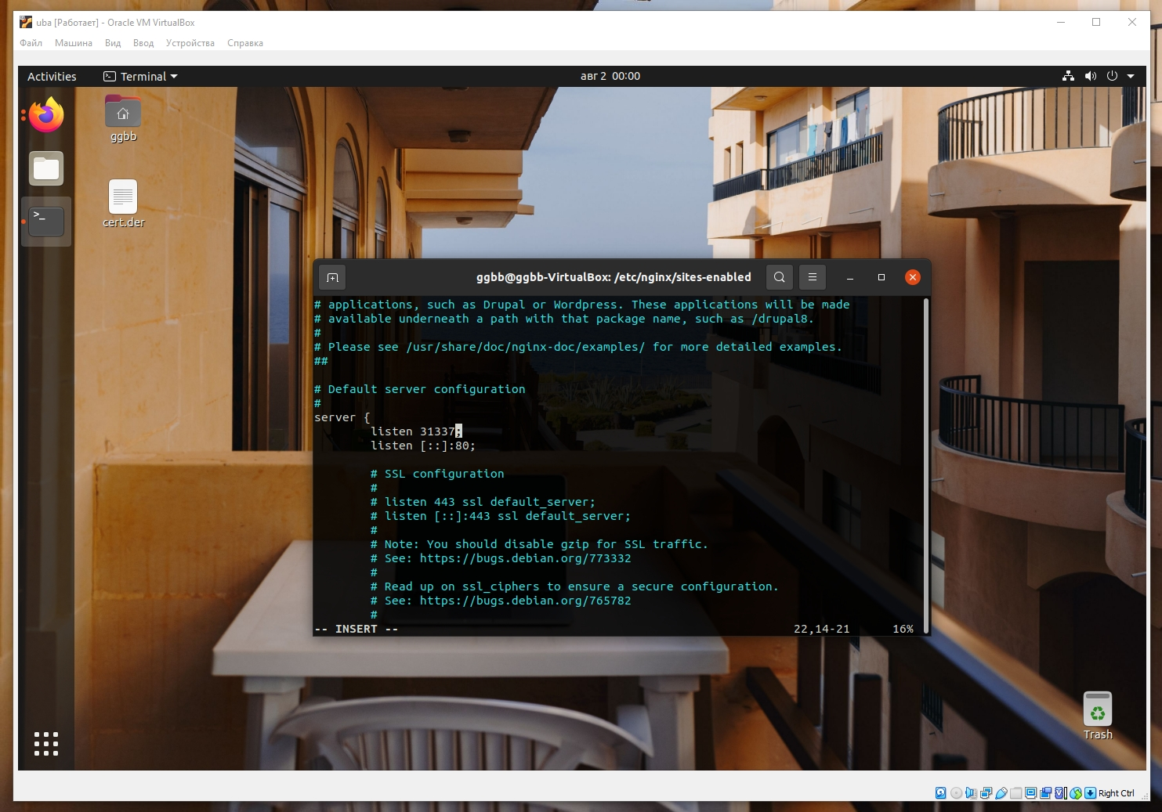
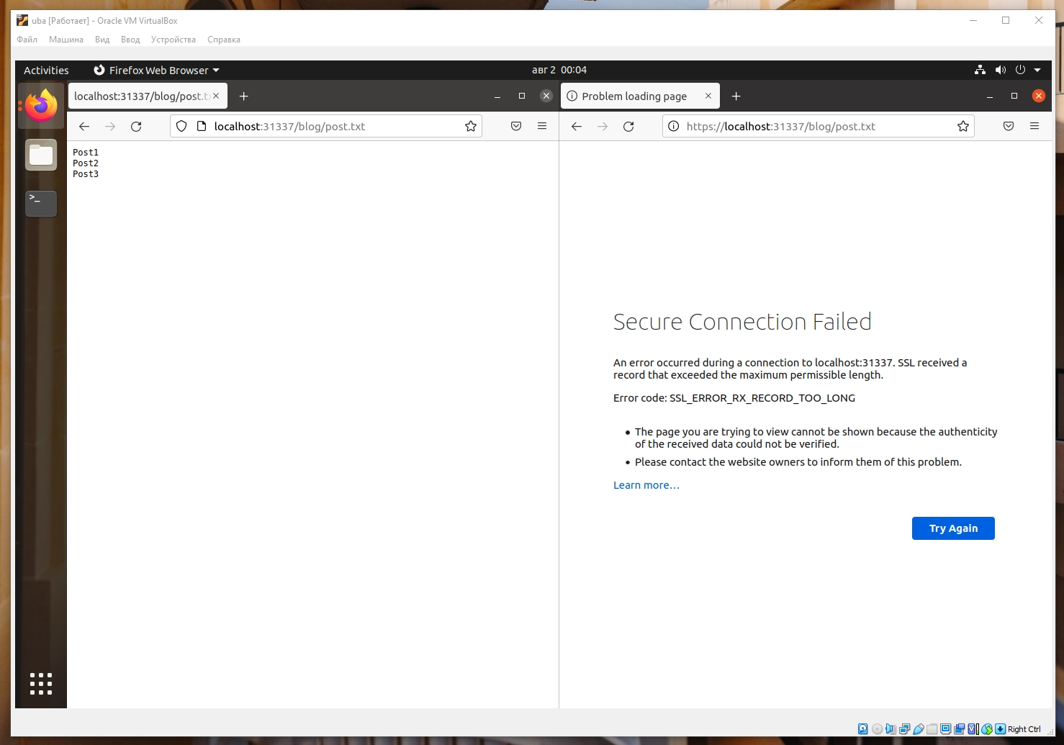
Результат, естественно, тот же.

